FORMAZIONE GENITORI
“LEGGERE AI BAMBINI APRIRE IL MONDO CON LE STORIE”
Ernesto Sarracino* 21 Marzo 2013

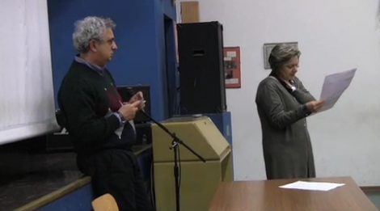

PAROLE CHIAVE DELL’INCONTRO:
- IMPORTANZA DELLA VOCE.
- SPONTANEITA’
- NATURALEZZA.
- MAGIA.
- INVENTARE.
- FIDUCIA.
- ATTENZIONE.
- IMMEDESIMAZIONE.
- COOPERAZIONE.

* laureato in pedagogia,coordinatore pedagogico presso Amministrazioni comunali e strutture private .

